1.原材料库存盘点部分钢筋类型没有带出来，检查材料名称排序混乱是否是因为钢筋类型没有带出来；

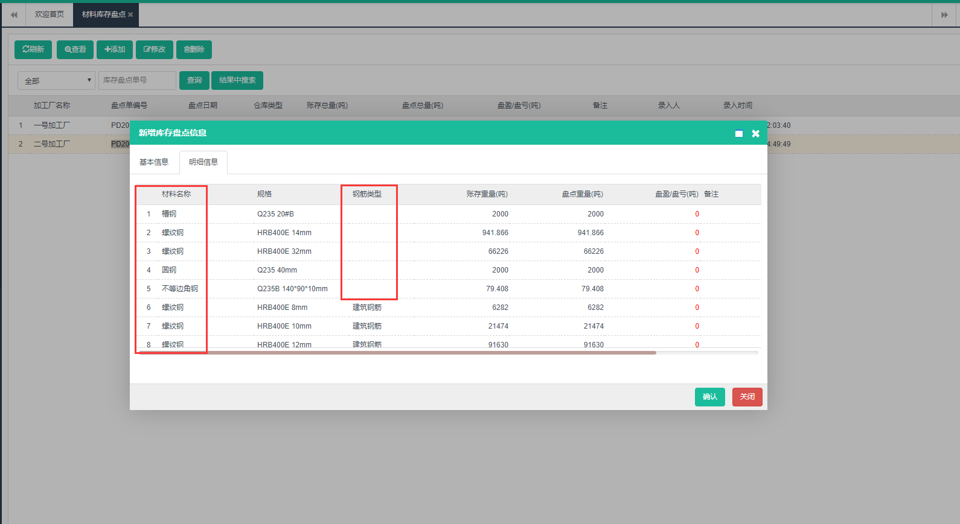

2.余料盘点部分材料规格没有带出来；

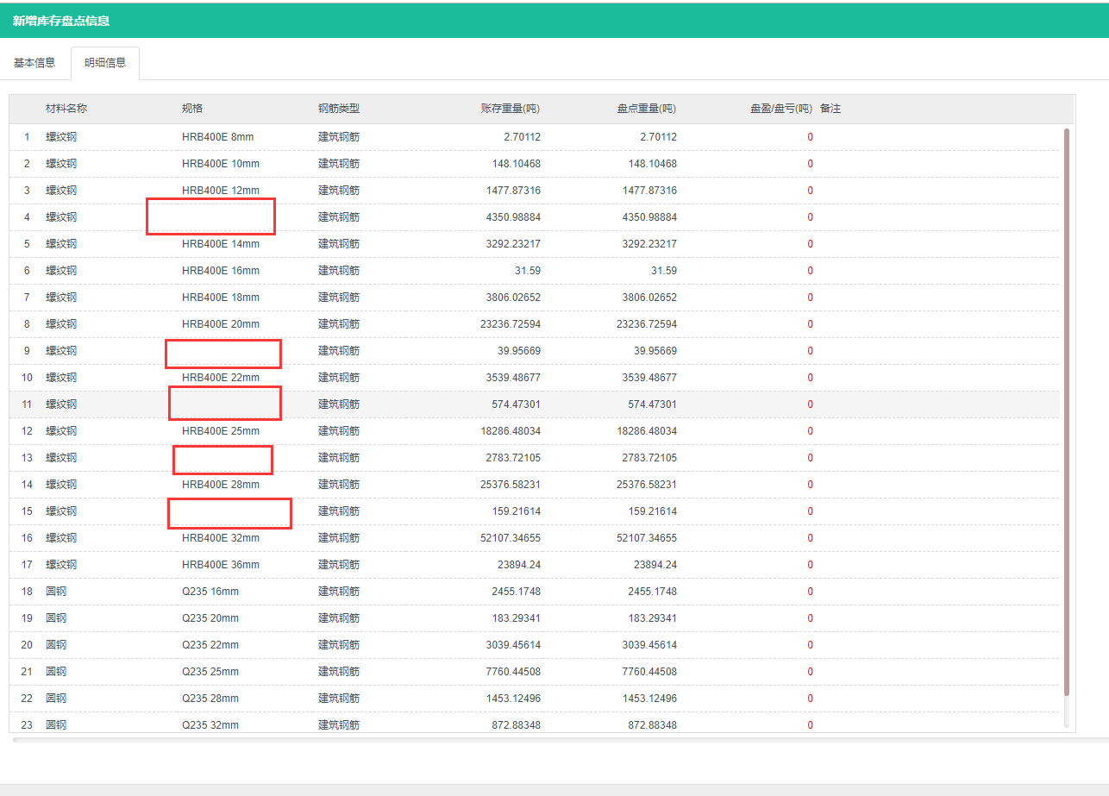

3.搜索框查询无效；

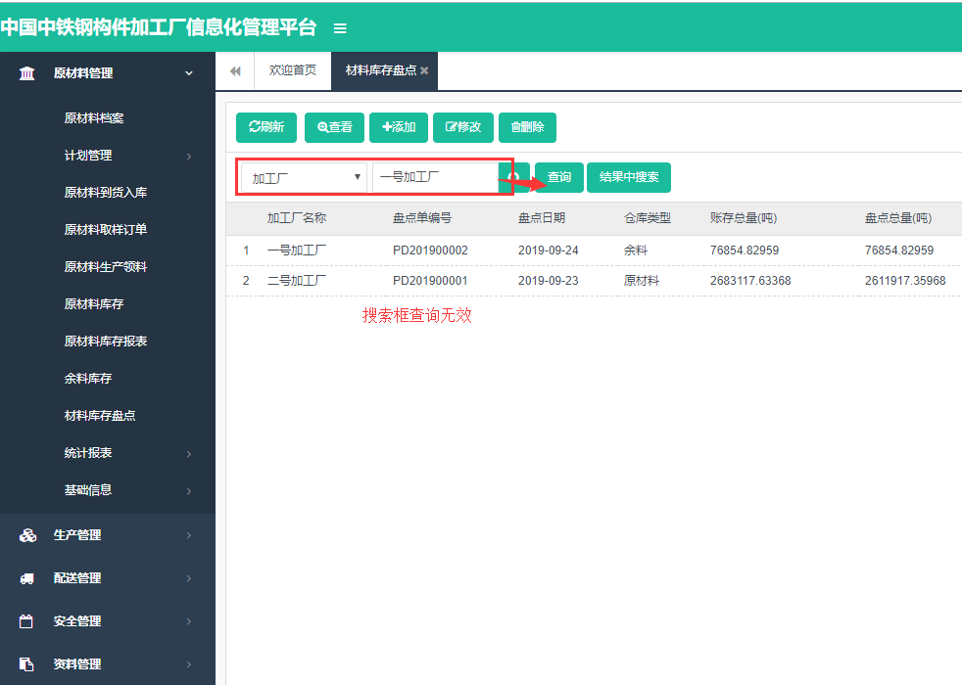

4.权限错误，登录任意加工厂账号均能看到所有盘点数据，应为除经理部账号外，其它加工厂账号只能看到自己所属加工厂的盘点数据；

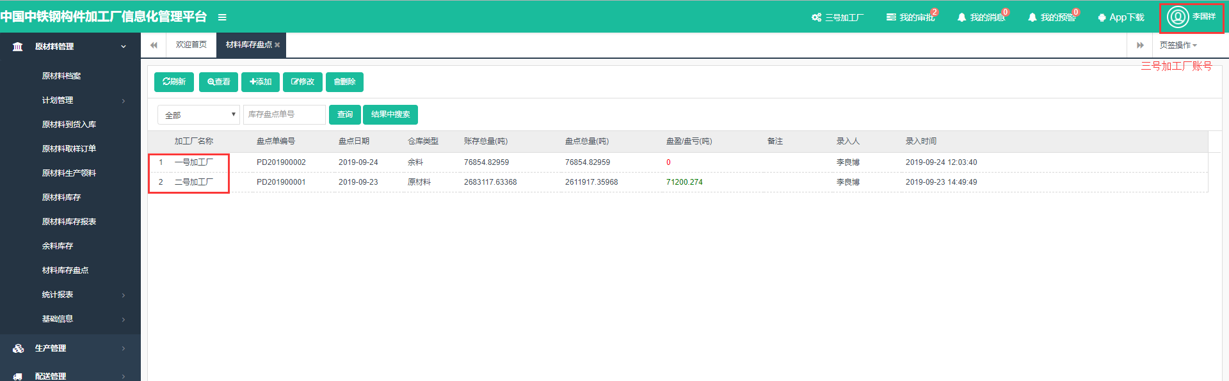

5.余料盘点时账存重量与余料库存重量不一致，请修正；

库存重量与盘点时用的重量不一致，统一修改为kg；

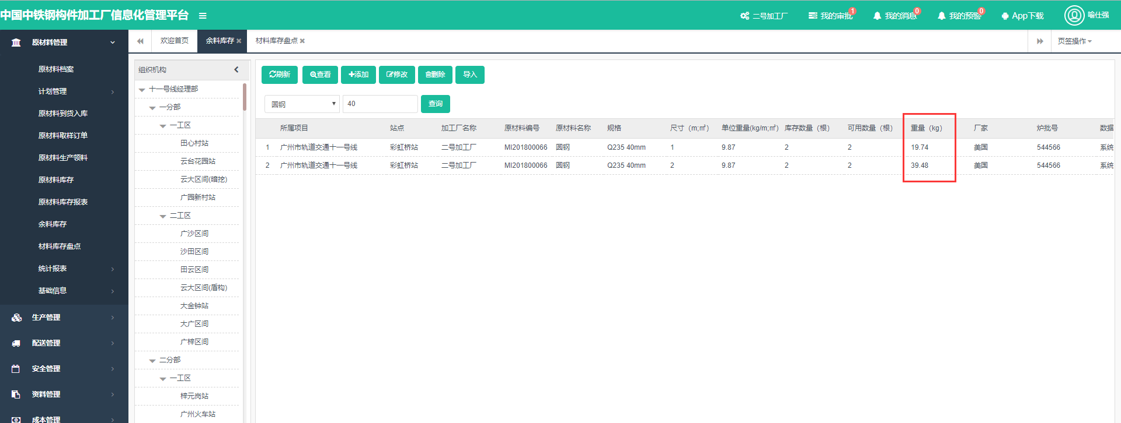

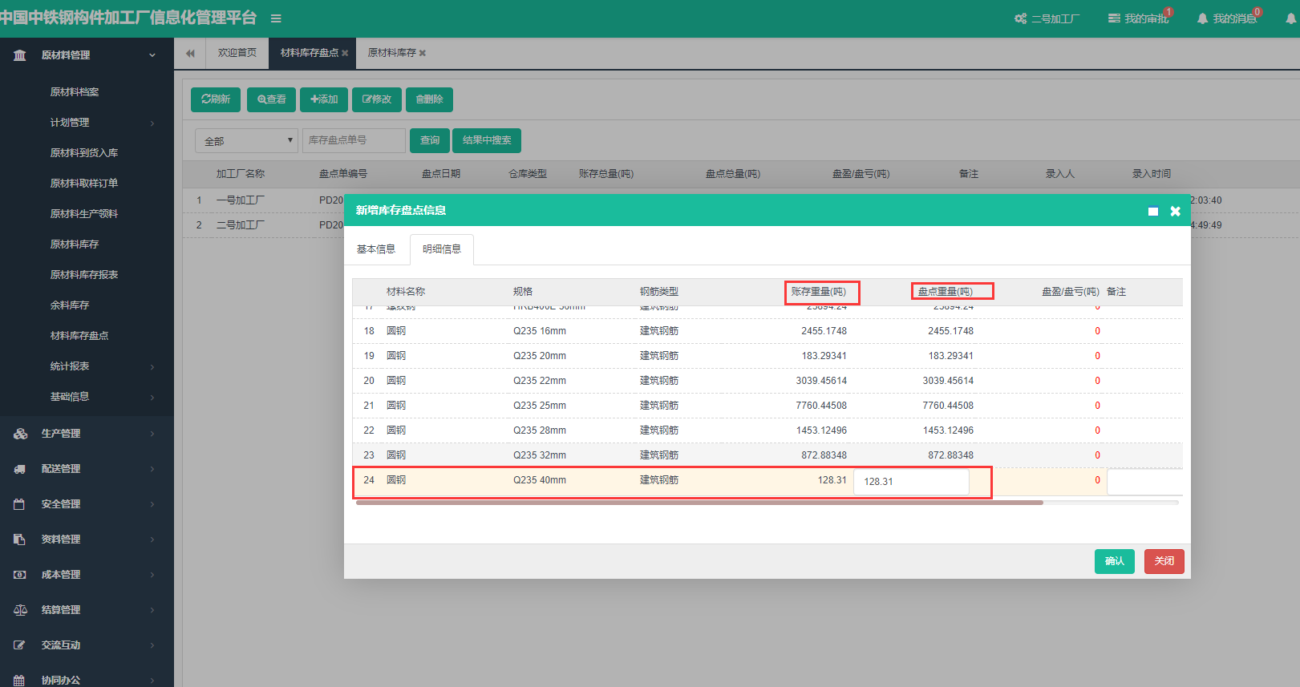

6.原材料库存盘点账存重量与原材料库存重量不一致，请修正；

